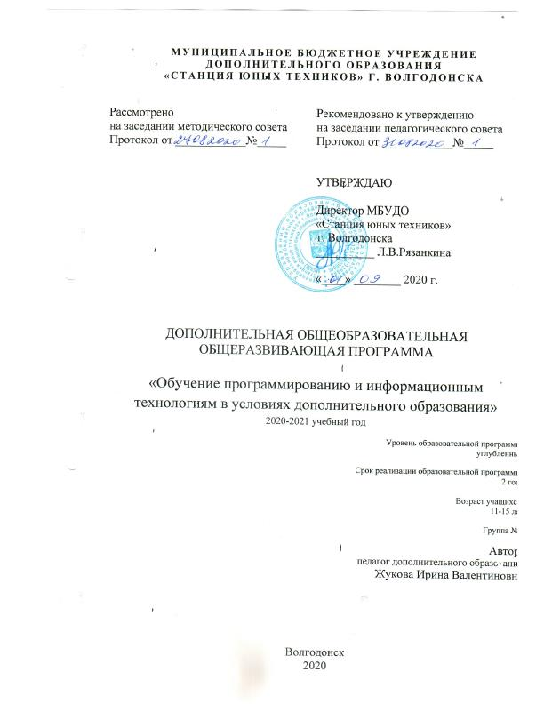МУНИЦИПАЛЬНОЕ БЮДЖЕТНОЕ УЧРЕЖДЕНИЕ
ДОПОЛНИТЕЛЬНОГО ОБРАЗОВАНИЯ
«СТАНЦИЯ ЮНЫХ ТЕХНИКОВ» Г. ВОЛГОДОНСКА

Рассмотрено  на заседании методического совета  Протокол от ____________№_____ | Рекомендовано к утверждению  на заседании педагогического совета  Протокол от ____________№_____
УТВЕРЖДАЮ

Директор МБУДО
«Станция юных техников»
г. Волгодонска
__________ Л.В.Рязанкина
«____» ________ 2020 г.

ДОПОЛНИТЕЛЬНАЯ ОБЩЕОБРАЗОВАТЕЛЬНАЯ
ОБЩЕРАЗВИВАЮЩАЯ ПРОГРАММА

«Обучение программированию и информационным технологиям в условиях дополнительного образования»
2020-2021 учебный год

Уровень образовательной программы:
углубленный

Срок реализации образовательной программы:
2 года

Возраст учащихся:
11-15 лет

Группа №6

Автор:
педагог дополнительного образования
Жукова Ирина Валентиновна

Волгодонск
2020

ПОЯСНИТЕЛЬНАЯ ЗАПИСКА

Направленность программы: техническая.
Направление: информационные технологии.
Вид программы: модифицированная.
Уровень программы: углубленный.
Сроки реализации программы: 2 года
Продолжительность занятий: 1 год обучения – двухчасовое занятие (каждый час по 40 минут, перерыв между часами - 15 минут) два раза в неделю, всего 144 часа;
2 год обучения - двухчасовое занятие (каждый час по 40 минут, перерыв между часами - 15 минут) два раза в неделю, всего 144 часа;
Форма организации образовательного процесса: фронтальная, индивидуальная, групповая.
Виды занятий: занятия-беседа, занятия-игра, занятия-практикум, выставки, экскурсии, научно-практические конференции, творческие отчеты.
Состав группы: смешанный - постоянный.
Количество обучающихся: 6 человек
Возраст детей: 11- 15 лет.

Главная задача сегодняшнего обучения – раскрытие способностей каждого учащегося, воспитание патриотичного человека, личности, готовой к жизни в высокотехнологичном, конкурентном мире. Изучение программирования – очень полезный и развивающий процесс, благодаря которому ученики не только смогут познать определенные азы в данной области, но и создавать собственное программное обеспечение. Это, в свою очередь, облегчит им обучение в высших учебных заведениях по специальностям, связанных с программированием, позволит развить логическое и абстрактное мышление.
Дополнительная общеобразовательная общеразвивающая программа «Обучение программированию и информационным технологиям в условиях дополнительного образования» носит практико-ориентировочный характер и направлена на формирование алгоритмического мышления и навыков программирования обучающихся, навыков создания исследовательских проектов и описания их с помощью пакета Microsoft Office.
Обучение в данной программе создает благоприятные условия для интеллектуального развития и воспитания личности ребенка, социально-культурного и профессионального самоопределения, формирование познавательной активности и творческой самореализации учащихся.
Данная программа рассчитана на учащихся, прошедших базовый уровень обучения в программе «Обучение детей компьютерной грамотности и элементам программирования» в условиях дополнительного образования» и желающих углубить свои знания в области информационных технологий и программировании.
Основные дидактические принципы программы: доступность и наглядность, последовательность и систематичность обучения и воспитания, учет возрастных и индивидуальных особенностей учащихся. По мере обучения в программе, используя принцип «от простого к сложному», учащиеся выполняют усложненные задания, оттачивают мастерство, исправляют ошибки, с учетом возврата к пройденному материалу на новом, более продуктивном творческом уровне, основываясь на доступности материала. Обучение строится таким образом, чтобы учащиеся хорошо усвоили приемы работы в среде программирования, научились «читать и понимать» простейшие алгоритмы и программы, а затем создавать свои для решения практических и олимпиадных задач. Постепенно образуется система специальных навыков и умений, формируется интерес к творчеству, пробуждается желание творить самостоятельно.

Новизна, актуальность, педагогическая целесообразность
Новизна рабочей программы в том, что в центре учебно-воспитательного процесса находится учащийся, стремящийся освоить навыки написания программных продуктов, и применить их в области информационных технологий при создании творческих проектов.
Образовательная программа основана на активизации творческой деятельности детей в освоении навыков программирования, к разработке и реализации социально значимых акций и дел. Она дает возможность практически отработать знания и умения, полученные на занятиях.
Актуальность программы заключается в приобретении обучающимися функционального навыка исследования в области информационных технологий и программирования, как универсального способа взаимодействия с окружающим миром, подготавливают подрастающее поколение к творческой жизни и будущей профессиональной деятельности в высокоразвитом информационном обществе.
Отличительная особенность данной образовательной программы от существующих в том, что изучаемый материал, систематизирован, доступно и логично излагается, подкреплен мощным дидактическим материалом, направлен на практику программирования, на развитие творчества и самостоятельности учащихся. На занятиях создана структура деятельности, создающая условия для творческого развития учащихся на этом возрастном этапе в зависимости от степени одаренности.
Для выполнения этих условий на начало выполнения работы должны быть сформированы определенные компетентности (познавательные, информационные, социальные). Поэтому данная программа предполагает обучение учащихся, прошедших базовый курс обучения по программе «Обучение компьютерной грамотности с элементами программирования в системе дополнительного образования».
В данной программе происходит обучение учащихся в мультимедийной среде программирования Scratch. Вначале в программе дается материал по математическим основам в информатике, а затем подключаются основные алгоритмы программирования: условия, циклы, массивы.
В соответствии с этим занятия делятся на теоретическую и практическую части. Теоретическая часть предусматривает создание компьютерных моделей и алгоритмы решения задач. В ходе практических работ учащиеся проводят компьютерные эксперименты, программы на языках программирования, которые затем внедряют в мини-проекты с последующей защитой. Основным методом обучения в данном курсе является метод проектов. Проектная деятельность позволяет развить исследовательские и творческие способности учащихся. В процессе обучения педагог кратко объясняет новый материал и ставит задачи, а затем консультирует учащихся в процессе решения этих задач. Учащиеся решают задачи, в основном практические, реализуя проекты по созданию приложений на компьютере (компьютерный практикум). Каждый тема программы завершается выполнением творческого задания, а вся программа — проектной работой. Также в программу включены олимпиадные задания по информатике.
Данная программа рассчитана на сотворчество и сотрудничество педагога и учащегося, дает возможность детям творчески мыслить, находить самостоятельные индивидуальные решения, а полученные умения и навыки применять в жизни. Однако важно понимать, что информационные технологии настолько же сложны, насколько интересны. Школьная программа, к сожалению, не отвечает запросам быстро развивающихся детей в области программирования, поэтому важно не пропустить оптимальный возраст, чтобы начать постепенную подготовку таких детей.

Цель программы:
создание условий для формирования и развития творческих способностей подростков в области информационных технологий и повышения их компьютерной грамотности в условиях дополнительного образования.
Основные задачи программы на 2020-2021 учебный год:
Воспитательные:
- воспитание культурных и духовно-нравственных ценностей на основе принятых в российском обществе правил и норм поведения в интересах человека, семьи, общества и государства.
- Воспитание творческой, активной, свободно мыслящей личности, проявляющей интерес к творчеству.
Развивающие:
- Развитие мотивации личности к познанию, творчеству;
- Развитие правовой и политической культуры, расширение конструктивного участия в принятии решений, затрагивающих их права и интересы;
- Развитие личностного и профессионального самоопределения и творческой активности учащихся для успешной социализации в обществе и активной адаптации на рынке труда.
Образовательные:
- Развитие начальных пользовательских навыков работы на компьютере и освоение средств информационных технологий.
- Формирование системного подхода в рассмотрении сложных объектов и явлений в виде набора более простых составных частей, каждая из которых выполняет свою роль для функционирования объекта в целом.
- Умение объединять отдельные предметы в группу с общим названием, выделять общие признаки предметов этой группы и действия, выполняемые над этими предметами; умение описывать предмет по принципу «из чего состоит и что делает»
- Развитие у учащихся навыков решения задач с применением алгоритмического подхода к решению задач – умение планирования последовательности действий для достижения какой-либо цели.
- Развитие умений учащихся самостоятельно создавать типовую презентацию и проектировать свою собственную, демонстрировать и защищать ее на мероприятиях различного уровня;
Формирующие:
- Формирование установки на позитивную социальную деятельность в обществе.
- Формирование культуры здорового и безопасного образа жизни, укрепление здоровья, а также на организацию их свободного времени.
- Выявление, развитие и поддержка талантливых детей, а также воспитанников, проявивших выдающиеся способности.
- Формирование у обучающихся чувства патриотизма, гражданственности, уважения к памяти защитников Отечества и подвигам героев Отечества, закону и правопорядку, человеку труда и старшему поколению, взаимного уважения, бережного отношения к культурному наследию и традициям многонационального народа Российской Федерации, природе и окружающей среде.

Виды контроля:
- Начальный (или входной контроль) проводится с целью определения уровня развития детей, определяется с помощью метода опроса и наблюдения;
- Текущий контроль (тематический) по завершении крупного блока (темы) с целью определения степени усвоения обучающимися учебного материала, осуществляется с помощью практических работ (компьютерного практикума), в форме теста по опросному листу или компьютерного тестирования;
- Промежуточный контроль – с целью определения результатов обучения после прохождения половины учебного материала с целью корректирования методов, приемов и форм обучения;
- Итоговый контроль – с целью определения изменения уровня развития детей, их творческих способностей, осуществляется по завершении учебного материала за год в форме творческой работы.

Программа предназначена для учащихся среднего и старшего школьного возраста, интересующихся программированием и направлена на формирование:
- оргдеятельностных качеств учащихся - способность осознания целей проектной и учебно-исследовательской деятельности, умение поставить цель и организовать ее достижение,
- креативных (творческих) качеств – вдохновенность, гибкость ума, терпимость к противоречиям, прогностичность, критичность, наличие своего мнения,
- коммуникативных качеств, обусловленных необходимостью взаимодействовать с другими людьми, с объектами окружающего мира, выполнять различные социальные роли в группе и коллективе.

УСЛОВИЯ РЕАЛИЗАЦИИ ПРОГРАММЫ.
Для успешной реализации программы необходим компьютерный класс, оборудованный компьютерной техникой и программой Scratch, программными пакетами Microsof Office.
Компьютерный класс должен соответствовать санитарным и гигиеническим требованиям. Условием отбора детей является их желание заниматься данным видом деятельности и способность к систематическим занятиям.
Согласно Положению о реализации дополнительных общеобразовательных программ с применением электронного обучения (ЭО) и дистанционных образовательных технологий (ДОТ) в МБУДО «Станция юных техников» г. Волгодонска и в соответствии со ст.16 Закона РФ от 29.12.2012 № 273 «Об образовании в Российской Федерации» (с изм. и доп., вступ. в силу с 01.09.2020) данная программа может осваиваться учащимися объединения в дистанционном режиме работы. На занятиях с использованием ЭО и ДОТ применяются следующие организационные формы учебной деятельности: дистанционное обучение в интернете,
дистанционные конкурсы и викторины, e-mail, видеоконференции; тестирование on-line; skype – общение, облачные сервисы, консультации on-line; образовательные онлайн-платформы; цифровые образовательные ресурсы, самостоятельная работа. Для обратной связи с учащимися используются следующие мессенджеры: Viber, WhatsApp, платформа для общения Zoom и социальные сети.

II. УЧЕБНО - ТЕМАТИЧЕСКИЙ ПЛАН ПЕРВОГО ГОДА ОБУЧЕНИЯ (углубленный уровень)
Занятия проходят два раза в неделю по 2 часа для учащихся 5-8 классов.
№ п/п |  | Название раздела, темы | Количество часов |  |  |  |  |  | Формы организации занятий | Формы аттестации, диагностики, контроля
 |  |  | Все-го |  | Тео рия |  | Практика
1 |  | Раздел 1 «Математические основы информатики»
1.1 |  | Тема 1.1. Вводное занятие. План работы на год. Инструктаж по технике безопасности. Правила безопасной работы на компьютере. Входная диагностика. Тестирование. Компьютеры вокруг нас. | 2 |  | 1 |  | 1 |  | Беседа, практикум | Педагогическое наблюдение
1.2. |  | Тема 1.2.  Информация. Информатика. Компьютер. Взаимодействие устройств компьютера. Устройства ввода-вывода. | 2 |  | 1 |  | 1 |  | Беседа, медиа-лекция, практикум | Педагогическое наблюдение, опрос
1.3. |  | Тема 1.3. Системы счисления. Двоичная арифметика Перевод чисел из различных систем счисления. | 4 |  | 2 |  | 2 |  | Беседа, медиа-лекция, практикум | Педагогическое наблюдение, опрос
2. |  | Раздел 2. Основы алгоритмизации
2.1. |  | Тема 2.1. Алгоритмизация. Исполнители.  Понятие Исполнителя. Учебные исполнители. Их назначение, среда, режим работы, система команд. | 2 |  | 1 |  | 1 |  | Мини-лекция, практикум | Педагогическое наблюдение
2.2. |  | Тема 2.2.Тема 4.2. Алгоритмика.  Свойства алгоритмов. Способы записи алгоритмов.  Переменные и константы. | 2 |  | 1 |  | 1 |  | Медиа-лекция, практикум | Педагогическое наблюдение
2.3. |  | Тема 2.3.Виды алгоритмов. Примеры основных алгоритмических структур. | 4 |  | 1 |  | 3 |  | Медиа-лекция, практикум | Педагогическое наблюдение
3. |  | Раздел 3 «Основы программирования»
 |  | Тема 3.1. Понятие языка программирования.  История развития языков программирования. |  | 4 |  | 1 |  | 3 | Медиа-лекция, практикум | Педагогическое наблюдение
 |  | Тема 3.2. Программирование в анимационной мультимедийной среде программирования Scratch. Запуск спрайтов с помощью мыши и клавиатуры. |  | 2 |  | 1 |  | 1 | Медиа-лекция, практикум | Педагогическое наблюдение
 |  | Тема 3.3. Датчики. |  | 2 |  | 1 |  | 1 | Медиа-лекция, практикум | Педагогическое наблюдение
 |  | Тема 3.4.Переменные. Их создание. Ввод переменных. Использование счётчиков. Ввод переменных с помощью рычажка. |  | 4 |  | 2 |  | 2 | Медиа-лекция, практикум | Педагогическое наблюдение
 |  | Тема 3.5. Запоминание имени лучшего игрока. |  | 2 |  | 1 |  | 1 | Медиа-лекция, практикум | Педагогическое наблюдение
 |  | Тема 3.6. Создание списков. Добавление и удаление элементов. |  | 2 |  | 1 |  | 1 | Медиа-лекция, практикум | Педагогическое наблюдение
 |  | Тема 3.7. Строковые константы и переменные. Операции со строками. |  | 2 |  | 1 |  | 1 | Медиа-лекция, практикум | Педагогическое наблюдение
 |  | Тема 3.8. Создание тестов – с выбором ответа и без. |  | 2 |  | 1 |  | 1 | Медиа-лекции, практикумы беседы | Педагог. наблюд. опрос
 |  | Тема 3.9. Константы и сенсоры. |  | 2 |  | 1 |  | 1 | Медиа-лекции, практикум, | Педагог. наблюд. Опрос
 |  | Тема 3.10.Виды сенсоров |  | 2 |  | 1 |  | 1 | Медиа-лекции, практикумы беседы | Педагог. наблюд. опрос
 |  | Тема 3.11.Использование программы Scratch для создания мини-игр. Требования к игре. |  | 2 |  | 1 |  | 1 | Медиа-лекции, практикумы | Педагог. наблюд. опрос
 |  | Тема 3.12.Алгоритмическая разработка проекта, запись на естественном языке событий и точек взаимодействия героев будущей игры. |  | 2 |  | 1 |  | 1 | Медиа-лекции, практикумы | Педагог. наблюд. опрос
 |  | Тема 3.13. Логика создания персонажей для игры. Перевод алгоритма, написанного на естественном языке, в коды Scratch. |  | 2 |  | 1 |  | 1 | Медиа-лекции, практикум, беседы | Педагог. наблюд. опрос
 |  | Тема 3.14.Переход из одной сцены в другую. |  | 2 |  | 1 |  | 1 | Медиа-лекции, практикумы беседы | Педагог. наблюд. опрос
 |  | Понятие интерфейса. Элементы интерфейса. Основные принципы дизайна интерфейсов. Обратная связь. Необходимые элементы меню |  | 2 |  | 1 |  | 1
 |  | Подготовка работы для участия в Академии юных исследователей. |  | 6 |  |  |  | 6
4 |  | Раздел 4. Изучение информационные технологии. Microsoft Office Word
 | 4.1 | 4.1. Структура экрана Microsoft Word  - Панели инструментов и строка меню  - Табуляция  - Сохранение и открытие документов | 2 |  | 1 |  | 1 |  | Лекция, беседа, практикум | Пед.наблюдение, опрос
 | 4.2 | 4.2. Настройка параметров Word  - Параметры страницы  - Настройка автозамены  - Настройка меню и панели инструментов | 2 |  | 1 |  | 1 |  | Лекция, беседа, практикум | Пед.наблюдение, опрос
 | 4.3 | 4.3. Панели инструментов Стандартная и Форматирование  - Инструменты работы с файлами. Способы выделения фрагментов текста.  - Инструменты форматирования текста. Настройки  - Параметров шрифта. Стили  - Инструменты редактирования. | 2 |  | 1 |  | 1 |  | Лекция, беседа, практикум | Пед.наблюдение, опрос
 | 4.4 | 4.4. Создание простых документов  - Использование мастеров и шаблонов.  - Стандартный бланк | 2 |  | 1 |  | 1 |  | Лекция, беседа, практикум | Пед.наблюдение, опрос
 | 4.5 | 4.5.Создание таблиц  - Добавление таблиц к документу.  - Добавление и удаление элементов таблицы. Объединение и разбиение ячеек. | 2 |  | 1 |  | 1 |  | Лекция, беседа, практикум | Пед.наблюдение, опрос
 | 4.6 | 4.6. Панель инструментов Рисования. Вставка  - Панель инструментов Рисования.  - Инструменты меню Вставка . Вставка формул. Диаграмма | 2 |  | 1 |  | 1 |  | Лекция, беседа, практикум | Пед.наблюдение, опрос
 | 5 | Раздел 5. Изучение информационные технологии. MicrosoftExcel
 | 5.1 | 5.1. Общие сведения о Microsoft Excel .Ввод данных  - Панели инструментов и строка меню  - Структура электронных таблиц. Типы данных.  - Ввод данных. Форматирование элементов таблицы | 2 |  | 1 |  | 1 |  | Лекция, беседа, практикум | Пед.наблюдение, опрос
 | 5.2 | 5.2. Форматирование книги. Печать  - Форматирование данных  - Оформление таблиц  - Настройка параметров листа для печати | 2 |  | 1 |  | 1 |  | Лекция, беседа, практикум | Пед.наблюдение, опрос
 | 5.3 | 5.3.Обработка данных таблиц. Вычисления в электронных таблицах  - Управление элементами книги  - Сортировка и фильтрация данных  - Создание и редактирование формул  - Обзор функций | 2 |  | 1 |  | 1 |  | Лекция, беседа, практикум | Пед.наблюдение, опрос
 | 5.4 | 5.4.Построение диаграмм.  - Создание диаграмм  - Форматирование диаграмм | 2 |  | 1 |  | 1 |  | Лекция, беседа, практикум | Пед.наблюдение, опрос
 | 6 | Раздел 6. Создание компьютерных презентаций в программе PowerPoint
 | 6.1 | Тема 6.1. Оформление слайдов. Фон слайда. Разметка слайда. Копирование слайдов. Установка автоматической смены слайдов. | 2 |  | 1 |  | 1 |  | Лекция, беседа, практикум | Педагоги ческое наблюдение
 | 6.2 | Тема 6.2. Создание анимации в программе PowerPoint. Понятие триггера. Гиперссылки. Управляющие кнопки. | 2 |  | 1 |  | 1 |  | Лекция, беседа, практикум | Педагоги ческое наблюдение
 | 6.3 | Тема 6.3. Работа со звуком. Вставка видеофильмов. | 2 |  | 1 |  | 1 |  | Лекция, беседа, практикум
 | 6.4 | Тема 6.4. Подготовка тематической презентации | 6 |  | 1 |  | 5 |  | Практикумы, беседы | Педагогическое наблюдение
 | 77 | Раздел 7 «Разработка исследовательского проекта»
 | 7.1 | Тема 7.1. Основные этапы разработки проекта | 2 |  | 1 |  | 1 |  | Беседы | Педагоги ческое наблюдение
 | 7.2 | Тема 7.2. Работа над теоретической и практической частью исследования. | 8 |  | 2 |  | 6 |  | Беседа, практикумы | Педагоги ческое наблюдение
 | 7.3 | Тема 7.3. Оформление пояснительной записки, тезисов, приложений. | 8 |  | 2 |  | 6 |  | Беседа, практикумы | Педагоги ческое наблюдение
 | 7.4 | Тема 7.4. Подготовка к публичной защите презентации для защиты  проекта. | 4 |  | 1 |  | 3 |  | Беседа, практикумы | Педагоги ческое наблюдение
 | 7.5 | Тема 7.5. Подготовка исследовательского проекта | 6 |  | 1 |  | 5 |  | Медиа- просмотр выступлений, беседы | Педагоги ческое наблюдение
 | 8 | Раздел 8 «Internet. Создание веб-сайтов и документов»
 | 8.1. | Тема 8.1. Безопасность в сети. | 2 |  | 1 |  | 1 |  | Медиалекция. Практикумы, беседы | Педагогическое наблюдение
 | 8.2 | Тема 8.2. Поиск информации в Интернет | 2 |  | 1 |  | 1 |  | Лекция.  Видеолекция, практикум | Педагогическое наблюдение, опрос
 | 8.3. | Тема 8.3. Знакомство с языком разметки гипертекста HTML | 8 |  | 1 |  | 7 |  | Лекция. Практикум | Педагогическое наблюдение, опрос
 | 9 | Раздел 9 «Участие в он-лайн мероприятиях»
 | 9.1 | Тема 9.1. Олимпиады в режиме он-лайн по информатике | 6 |  | 1 |  | 5 |  | Практикум | Педагоги ческое наблюдение
 | 9.2. | Тема 9.2. Конкурсы, научно-практические конференции в режиме он-лайн | 10 |  | 2 |  | 8 |  | Практикум | Педагоги ческое наблюдение, опрос
 | 10 | Раздел 10 «Творческий отчет в объединении»
 | 10.1 | Тема 9.1. Итоговое занятие. Демонстрация проекта. Планы на следующий год | 2 |  | 1 |  | 1 |  | Практику мы, беседы | Педагогическое наблюдение опрос
 |  | Итого | 144 |  | 50 |  | 94

III. ПРОГРАММА IГОДА ОБУЧЕНИЯ

Раздел 1 «Математические основы информатики»
Тема 1.1. Вводное занятие.
Теория
Инструктаж по технике безопасности в кабинете вычислительной техники.
План работы на год. Компьютеры вокруг нас.
Практика: Тестирование, работа по карточкам
Тема 1.2.
Теория
Информация. Информатика. Компьютер. Взаимодействие устройств компьютера. Устройства ввода-вывода.
Практика: Работа по карточкам «Подпиши устройства компьютера»
Тема 1.3.Кодирование информации. Двоичное кодирование.
Теория. Двоичная арифметика. Системы счисления.
Практика: перевод чисел из различных систем счисления.
Раздел 2. Основы алгоритмизации
Тема 2.1. Алгоритмизация. Исполнители
Теория: Понятие Исполнителя. Учебные исполнители. Их назначение, среда, режим работы, система команд.
Практика: Разбор заданий по теме.
Тема 2.2. Понятие алгоритмов
Теория: Понятие алгоритма, как формального описания последовательности действий исполнителя при заданных начальных данных. Переменные и константы.
Практика: Составление алгоритмов по поставленным задачам.
Тема 2.3. Виды алгоритмов
Теория: Линейные, ветвления, циклы.
Практика: Разбор примеров алгоритмических структур.

Раздел 3«Основы программирования»
Тема3.1.Понятие языка программирования.
Теория: История развития языков программирования.
Практика: Подготовка презентации«Языки программирования»
Тема 3.2. Программирование в анимационной мультимедийной среде программирования Scratch. Запуск спрайтов с помощью мыши и клавиатуры.
Практика. Проекты «Переодевалки» и «Дюймовочка».
Тема 3.3. Датчики.
Теория. Датчик случайных чисел.
Практика. Проекты «Разноцветный экран», «Вырастим цветник».
Тема 3.4.Переменные. Их создание. Ввод переменных. Использование счётчиков. Ввод переменных с помощью рычажка
Теория. Переменные. Их создание. Ввод переменных. Использование счётчиков.
Практика. Проект «Голодный кот».
Тема 3.5. Запоминание имени лучшего игрока.
Теория. Запоминание имени лучшего игрока.
Практика. Проект «Лабиринт».
Тема 3.6. Создание списков. Добавление и удаление элементов.
Теория. Создание списков. Добавление и удаление элементов.
Практика. Проект «Назойливый собеседник».
Тема 3.7. Строковые константы и переменные. Операции со строками.
Теория. Строковые константы и переменные. Операции со строками.
Практика. Создание игры «Угадай слово».
Тема 3.8. Создание тестов – с выбором ответа и без.
Теория. Создание тестов – с выбором ответа и без.
Практика. Создание тестов по информатике.
Тема 3.9. Константы и сенсоры.
Теория. Понятие сенсора. Правила применения и область действия команд касается, касается цвета и цвет [ ] касается. Функционал команды спросить…и ждать. Сенсоры мышка по х, мышка по у, мышка нажата?, клавиша…нажата?, расстояние до, перезапустить таймер.
Практика: Создание программ для обработки данных пользователя с выводом на экран конечного результата. Создание проектов с использованием значений сенсоров и команды спросить.
Тема 3.10.Виды сенсоров.
Теория. Сенсоры событий. Сенсоры общения с человеком.
Практика: Проекты «Колобок», «Знакомство».
Тема 3.11.Использование программы Scratch для создания мини-игр. Требования к игре.
Виды компьютерных игр.
Теория: Компьютерные игры – вред или польза. Виды компьютерных игр. Этапы разработки игр программистами.
Практика: Алгоритмическая разработка листинга программы.
Тема 3.12.Алгоритмическая разработка проекта, запись на естественном языке событий и точек взаимодействия героев будущей игры.
Практика: Разработка и создание основных спрайтов и их костюмов для будущей игры. Разработка скриптов для спрайтов и объектов
Тема 3.13. Логика создания персонажей для игры. Перевод алгоритма, написанного на естественном языке, в коды Scratch.
Практика: Создание мини-игры «Ловец звезд»
Тема 3.14.Переход из одной сцены в другую.
Теория. Односторонний (без возможности вернуться назад) переход из одного пространства в другое. Понятие интерфейса. Элементы интерфейса. Основные принципы дизайна интерфейсов. Обратная связь. Необходимые элементы меню.
Практика. Создать программу для перемещения объекта по игровой карте и разработать интерфейс для Scratch-проекта.
Тема 3.14.Подготовка работы для участия в Академии юных исследователей.
Практика. Разработка и создание программы с использованием изученных материалов. Тестирование и отладка проекта. Защита проекта на секции «Программирование в Scratch.
Раздел 4. Изучение информационные технологии. Microsoft Office Word.
Тема 4.1. Структура экрана Microsoft Word
- Панели инструментов и строка меню.
- Табуляция
- Сохранение и открытие документов.
Теория: компьютерная система. Работа с мышью. Окна WINDOWS. Рабочий стол. Значки Word. Меню программы. Работа с панелями инструментов. Линейки и полосы прокрутки. Горизонтальная и вертикальная линейки. Табуляция. Кнопки вертикальной прокрутки. Виды сохранения документов.
Практика: запуск программы MsWord несколькими способами. Практическая работа № 1 «Табуляция».Практическая работа № 2 «Сохранение и открытие документа».
Тема 4.2 Настройка параметров Word
- Параметры страницы
- Настройка автозамены
Теория: Краткое знакомство с меню Файл, с командой Параметры страницы. Размер бумаги. Источник бумаги. Макет. Поля. Меню Сервиз команда Автозамены: автоформат при вводе, автотекст, автоформат. Настройка автозамены. Настройка меню и панели инструментов Меню Сервис команда Настройка: панели инструментов, команды, параметры.
Практика: практическая работа № 3 «Параметры страницы».
Практическая работа №4 «Автозамена».
Практическая работа № 5 «Работа с файлами»
Тема 4.3 Панели инструментов Стандартная иФорматирование
- Инструменты работы с файлами. Способы выделения фрагментов текста.
- Инструменты форматирования текста. Настройки
- Параметров шрифта. Стили
Теория: Панель Стандартная: новый документ, открытие документа, сохранение документа
Двойной щелчок внутри слова. Горизонтальное протаскивание мыши. Вертикальное протаскивание. Сочетание клавиш Alt+Shift. Инструменты форматирования текста. Настройки параметров шрифта. Стили. Инструменты оформления текста: стиль, тип, размер шрифта, выравнивание, список. Маркер. Абзац. Настройка параметров шрифта: в меню Формат команда Шрифт: шрифт, интервал, анимации. Положение на странице. Стили. Инструменты редактирования. Буфер обмена: копирование, удаление, вставка
Практика: Практическая работа № 6 «Выделение фрагментов текста».
Практическая работа № 7 «Форматирование текста»
Тема 4.4. Создание простых документов
- Использование мастеров и шаблонов.
- Стандартный бланк.
Теория:
Использование мастеров и шаблонов. Меню Файл команда Создать: общие, шаблон, бланк. Стандартный бланк.
Практика:
- практическая работа № 8 «Стандартный бланк»;
- практическая работа № 9 «Создание шаблона»;
Тема4.5. Создание таблиц
- Добавление таблиц к документу.
- Добавление и удаление элементов таблицы. Объединение и разбиение ячеек
Теория: Меню Таблица: вставка, удалить, добавить. Форматирование ячеек таблицы. Меню Таблица: добавление и удаление строк, столбцов, таблицы. Объединение и разбиение ячеек. Изменение направления текста в ячейке.
Практика:
- практическая работа № 10 «Добавление таблиц к документу»
- практическая работа № 11 «Добавление и удаление элементов таблицы»
- практическая работа № 12 «Объединение и разбиение ячеек таблицы»
Тема 4.6. Панель инструментов Рисования. Вставка
• Панель инструментов Рисования.
• Инструменты меню Вставка. Вставка формул. Диаграмма.
Теория: Команды меню Действия. Автофигуры. Вставка рисунка в документ. Надпись. Команды меню Вставка. Нумерация страниц. Поля, сноски. Ссылки. Вставка диаграмм, формул.
Практика: Практическая работа № 13 «Рисование. Автофигуры»
Практическая работа № 14 «Вставка диаграмм».

Раздел 5. Изучение информационные технологии. Microsoft Excel
Тема 5.1.Общие сведения о Microsoft Excel. Ввод данных
- Панели инструментов и строка меню.
- Структура электронных таблиц. Типы данных.
Теория: Основные понятия: электронная таблица, книга, лист. Строка меню. Панели инструментов. Ввод данных. Форматирование элементов таблицы. Структура электронных таблиц: ячейка, строка, столбец. Адреса ячеек. Диапазон ячеек. Три типа данных: текст, число, формула. Выравнивание содержимого ячеек. Ввод данных в диапазон ячеек. Редактирование содержимого ячейки. Форматирование текста: изменение шрифта, размера, начертания. Изменение формата числа. Копирование формата данных ячейки.
Практика: Запуск программы Excel 2007. Ввод данных в ячейки. Создание листа книги. Ввод данных в ячейки. Выравнивание содержимого ячеек. Ввод данных в диапазон ячеек. Редактирование содержимого ячейки. Открытие нового листа. Выделение ячеек. Выделение диапазона ячеек.

Тема 5.2. Форматирование книги. Печать
- Форматирование данных.
- Оформление таблиц.
- Настройка параметров листа для печати.
Теория:
Ввод диапазона данных. Редактирование, копирование информации. Поиск и замена содержимого ячеек. Изменение размера строк и столбцов. Вставка и удаление ячеек, строк и столбцов. Ввод данных в таблицу. Редактирование, копирование информации. Поиск и замена содержимого ячеек. Автозаполнение. Изменение размера строк и столбцов. Границы ячеек. Заливка ячеек. Стили ячеек. Объединение ячеек. Вставка и удаление ячеек, строк и столбцов. Переименование листа. Переименование и сохранение книги.
Настройка параметров листа для печати. Верхний и нижний колонтитулы. Поля страницы. Выравнивание листа. Ориентация и масштаб страницы. Разрывы страниц. Область печати страницы. Масштаб листа. Скрытие и отображение строк и столбцов.
Практика: Ввод текста, чисел и формул в ячейку. Ввод чисел в ячейку. Выравнивание содержимого ячеек. Редактирование содержимого ячейки. Изменение размера строк и столбцов. Вставка и удаление ячеек, строк и столбцов. Вырезание, копирование, вставка и очистка ячеек. Автозаполнение. Перемещение между листами. Переименование листа. Присвоение имени книге и ее сохранение. Открытие книги. Переименование и сохранение книги. Закрытие книги. Добавление границ ячеек. Добавление заливки ячеек. Применение стилей ячеек. Объединение ячеек. Добавление верхнего и нижнего колонтитула. Изменение полей страницы. Выравнивание листа. Изменение ориентации и масштаба. Добавление разрывов страниц. Определение области печати. Изменение масштаба листа. Скрытие и отображение строк и столбцов.
Тема 5.3. Обработка данных таблиц. Вычисления в электронных таблицах.
- Управление элементами книги
Теория: Закрепление строк и столбцов. Управление листами в книге.
Практика:
Закрепление строк и столбцов. Перемещение между листами в книге. Копирование и вставка листов. Удаление листов.
- Сортировка и фильтрация данных.
Теория:
Сортировка данных. Фильтрация данных.
Практика: Сортировка данных по возрастанию и по убыванию. Отмена сортировки. Фильтрация данных по определенным критериям. Фильтрация нескольких элементов. Применение пользовательского фильтра. Отмена фильтрации.
- Создание и редактирование формул.
Теория:
Формулы. Копирование формул. Ячейка. Абсолютная и относительная ссылки. Редактирование формул.
Практика: Создание формул. Копирование формул. Работа со ссылками на ячейки. Редактирование формул.
- Обзор функций
Теория:
Понятие функции. Категории функций. Использование функций.
Практика: Ввод функции в ячейку. Создание формулы с помощью функции.
Тема 5.4. Построение диаграмм.
- Создание диаграмм
Теория: Диаграмма. Типы диаграмм. Перемещение и изменение размеров диаграмм. Изменение названий диаграмм и добавление подписей осей.
Практика: Создание диаграммы. Перемещение и изменение размеров диаграмм. Изменение названий диаграмм и добавление подписей осей.
- Форматирование диаграмм
Теория: Перемещение и форматирование элементов диаграмм. Изменение типа диаграммы. Обновление данных и форматирование осей. Добавление линий сетки и стрелок. Предварительный просмотр и печать диаграмм.
Практика: Перемещение и форматирование элементов диаграмм. Изменение типа диаграммы. Обновление данных и форматирование осей. Добавление линий сетки и стрелок. Предварительный просмотр и печать диаграмм.

Раздел 6. Создание компьютерных презентаций в программе Power Point
Тема 6.1.Оформление слайдов
Теория. Назначение программы. Главное меню. Запуск программы. Создание слайдов. Оформление слайдов. Фон слайда. Разметка слайда. Копирование слайдов. Установка автоматической смены слайдов.
Практика: Проработка основного меню программы
Тема 6.2 Создание анимации в программе Power Point.
Теория: Понятие триггера. Гиперссылки. Управляющие кнопки. Работа со звуком. Вставка видеофильмов.
Практика. Создание презентаций с использованием триггеров к праздничным датам «День матери», «Новый год», «День информатики». Сохранение презентации в режиме демонстрации. Запуск презентации.

Раздел 7 «Разработка исследовательского проекта»
Тема 7.1. Основные этапы при написании программы.
Теория: Рассмотрение этапов для проектирования программного продукта:
• Постановка задачи
• Проектирование интерфейса.
• Составление программного кода.
• Отладка программы.
Практика: поиск актуальных проблем, поэтапное планирование исследования.
Тема 7.2. Работа над теоретической и практической частью исследования.
Теория: Поиск материала по поставленной проблеме. Внедрение информационной части в программный продукт.
Практика: создание программного продукта в выбранной среде программирования.
Тема 7.3. Оформление пояснительной записки, приложений.
Теория: Знакомство с положениями научно-практических конференций.
Практика: Подготовка аннотаций, тезисов, пояснительных записок согласно положений конференций.
Тема 7.4. Подготовка к публичной защите, подготовка презентации для защиты проекта.
Теория: Основные требования, предъявляемые при защите работ перед экспертным советом.
Практика: подготовка презентации для защиты проекта. Репетиция защиты.
Тема 7.5. Участие во всероссийских, региональных и городских научно-практических конференциях и конкурсах учащихся.
Теория: советы выступающим на конференции. Беседы по ТБ правилах поведения учащихся на выездных конференциях
Практика: выступление на научных конференциях учащихся с защитой созданного проекта.
Раздел 8 «Internet. Создание веб-сайтов и документов»
Тема 8.1. Безопасность в сети.
Теория: Безусловные преимущества использования Интернет. Скрытые и открытые угрозы Интернет. Основные правила безопасности в сети Интернет
Практика: Тестирование
Тема 8.2. Поиск информации в Интернет
Теория. Поиск информации в Интернете. Среда браузера Internet Explorer.
Практическая работа. Организация поиска информации в сети Интернет по заданным критериям
Тема 8.3. Знакомство с языком разметки гипертекста HTML
Теория. Введение в язык HTML. Назначение языка HTML. Структура документа HTML.
Практика. Создание первого HTML-документав редакторе Блокнот.
Теория. Понятие тега. Атрибуты тегов. Правила синтаксиса.
Практика. Создание страницы о себе.
Теория. Основные теги.
Практика.«Начальная страница сайта «Мой класс»
Теория. Ввод текста. Управление шрифтами.
Практика. Редактирование HTML-станицы с использованием различных шрифтов и абзацев».
Теория. Цвет и фон текста.
Практика. Создание страницы «Мои увлечения»
Теория. Бегущая строка.
Практика. Создание рекламного сайта компьютерного магазина.
Теория. Вставка рисунков.
Практика. Добавление фотографий в страницу «Мои увлечения».
Теория. Создание списков
Практика. Вставка списка класса в страницу сайта «Мой класс»
Теория. Вставка таблиц.
Практика. Создание страницы «Компьютерные устройства» сайта компьютерного магазина.
Теория. Гипертекстовые ссылки
Практика. Навигация страниц на сайте, создание Меню.
Практика. Творческая работа по созданию сайта, мультимедийной энциклопедии.
Раздел 9 «Участие в он-лайн мероприятиях»
Тема 9.1. Олимпиады в режиме он-лайн по информатике
Теория. Получение заданий.
Практика: подготовка ответов, введение и отправка.
Тема 9.2. Конкурсы, научно-практические конференции в режиме он-лайн
Теория. Получение положений.
Практика: подготовка проектов, введение и отправка

Раздел 10 «Творческий отчет в объединении»
Тема 10.1. Подготовка творческой работы
Теория.
Планирование и подготовка эскиза работы.
Практика:
Разработка творческой работы на языке программирования, в графической программе MSPaint, MSWord по выбору учащихся на свободную тему.
Тема 10.2. Конкурс «Скоростной набор текста».
Теория.
Проведение инструктажа к заданию.
Практика.
Выполнение заданий по набору текста. Оценивание результата с точки зрения быстроты и грамотности его выполнения.

IV. ОБЯЗАТЕЛЬНЫЙ КОНЕЧНЫЙ РЕЗУЛЬТАТ

В результате освоения программы:
Создание Web-cайтов
Учащиеся должны знать:
понятия гипертекст, web-сайт, web-страница;
- назначение языка HTML;
- основные теги;
- технологию оформления web-документов.
Учащиеся должны уметь:
работать в среде редактора HTML;
- включать графическую иллюстрацию в web-документов;
- помещать гиперссылку в web-документ;

Учащиеся будут знать:
- основные конструкции программирования (линейные, с ветвлением, циклические, использование подпрограмм);
- основные приемы работы с приложениями пакета Microsoft Office.
- этические нормы при работе с информацией и правила безопасного поведения при работе с компьютерами;
- этапы организации проектной деятельности;
- основные требования, предъявляемые к созданию проектов;
- основные требования, предъявляемые к созданию аннотаций, тезисов;
- структурирование содержательной части проекта (пояснительной записки);
Учащиеся будут уметь:
- самостоятельно продумывать структуру, обозначить цели, обосновать
актуальность предмета исследования, обозначить источники информации, продумать методы, результаты исследования;
- предоставлять проект в виде программных разработок в среде Scratch.
- оформлять пояснительные записки, тезисы, презентации в программах Microsoft Office.
  - выступать с защитой своих проектов на научно-практических конференциях.
Для более полного изучения материала, связанного с информационными технологиями и программированием, предполагается участие учащихся в on-line олимпиадах по информатике.
В качестве подведения итогов, результатов освоения данной программы, могут быть организованы следующие мероприятия:
  - выставки творческих работ учащихся;
  - городская научно – практическая конференция «Академия юных исследователей»;
  - областные и российские научно-практические конференции по защите исследовательских проектов.

V. УСЛОВИЯ РЕАЛИЗАЦИИ ПРОГРАММЫ

Для реализации данной программы требуется наличие технических компьютерных и других информационных средств обучения:
- компьютерного кабинета, в состав которого входит компьютерное оборудование и рабочие места, экран, мультимедийный проектор, принтер;
- технические средства обучения: диски с учебными материалами DVD, CD;
- методического обеспечения программы: перечень книгопечатной продукции, электронных пособий, рекомендуемых учебных изданий, Интернет-ресурсов, дополнительной литературы.
Так как работа за компьютером - большая психологическая нагрузка, занятие делится на несколько этапов, после каждого – небольшая пауза для проведений физкультпаузы и физкультминуток для снятия напряжения рук, шеи, туловища и глаз. Большое внимание обращается на обеспечение безопасности труда обучающихся при выполнении различных работ, в том числе по соблюдению правил электробезопасности и основ безопасности жизнедеятельности в современном мире.

VI. ДИАГНОСТИКА
Контроль и оценка результатов освоения учебной дисциплины осуществляется педагогом дополнительного образования в процессе проведения практических занятий, тестирования, а также выполнения учащимися индивидуальных заданий, проектов.
Текущий контроль будет проводиться в форме решения олимпиадных заданий по информатике, контроля выполнения заданий по пройденным темам в виде реализованных программных мини-проектов.
Промежуточная диагностика проводится в форме представления программных разработок на выбранную тему.
Выходная диагностика включает в себя: наличие проекта на выбранную тему с включением программного блока, презентации для выступления, тезисов и пояснительной
записки к проекту, отчета о проделанной работе.

VII. МАССОВЫЕ МЕРОПРИЯТИЯ В ОБЪЕДИНЕНИИВ 2020-2021 УЧЕБНОМ ГОДУ
№ п/п | Мероприятия | Срок проведения
 | День открытых дверей | 6 сентября 2020г
 | Видеоурок «День окончания Второй мировой войны» | 3 сентября 2020г
 | Участие в конкурсе творческих работ с использованием ИКТ среди учащихся и молодежи города | (сентябрь-октябрь)
 | «Отговорила роща золотая» - конкурс рисунков к 125-летию со дня рождения С.А. Есенина | 2 октября 2020
 | Участие в 44-ом турнире им.М.В. Ломоносова | Сентябрь 2020
 | Беседа «Берегите энергию» в рамках всероссийского урока «Экология и энергосбережение» | 16 октября
 | Участие во Всероссийском уроке безопасности школьников в сети Интернет | 28-30 октября
 | Проведение мероприятий по патриотическому воспитанию обучающихся:  беседа «640 лет победы в Куликовской битве»;  беседа к 290 - летию со дня рождения Александра Суворова, российского полководца;  беседа о Романе Филиппове, исполнившем служебный долг за пределами Отечества; | в течение года  ноябрь  23.11.20  15.02.20
 | Участие в конкурсе открыток ко Дню матери | 20-26 ноября
 | Участие в городских краеведческих чтениях школьников | ноябрь
 | Беседа «Что такое толерантность?» | 16 ноября
 | Проведение бесед по пожарной безопасности и правилам дорожного движения | в течение года
 | Традиционный праздник «Посвящение в программисты» | Осенние каникулы
 | Новогодние утренники, представления | Зимние каникулы
 | Праздник-чаепитие "Защитникам России посвящается"  Беседа о героях нашего времени. | Февраль
 | Участие в конкурсе творческих работ на противопожарную тематику | Февраль
 | Участие в городской научно-практической конференции Академия юных исследователей | Январь-февраль
 | Праздник в объединении «А ну- ка, мальчики, а ну- ка, девочки». " | Март
 | Участие во всероссийском гагаринском уроке «Космос – это мы» к 60-летию первого полета в космос | 12 апреля
 | Участие в конкурсе открыток «Подарок ветерану в День Победы советского народа в Великой Отечественной войне 1941–1945 годов» | 1-8 мая 2021
 | Участие в городских выставках, конференциях, конкурсах | в течение года
 | Участие в областных, российских конкурсах и конференциях:  - Конкурс-смотр работ изобретателей Ростовской области — «Донская сборка».  - Областная научно-практическая конференция-выставка «Информационные технологии в образовании Ростовской области»;  - Областная конференция «Космонавтика»;  - Областной слет-конкурс «Юные конструкторы Дона – третьему тысячелетию»;  - III международный конкурс «Мультиклипация»  - Всероссийский конкурс «Космос»  - Конкурсы Фонда содействия развитию муниципальных образований «Ассоциация территорий расположения атомных электростанций» | в течение года  октябрь  ноябрь  февраль  октябрь  февраль-май  ноябрь  в течение года
 | Участие в декаде, посвященной Дню Победы | Май
 | Творческий отчет, чаепитие | Май
 | Спортивно-технический праздник, посвященный «Международному дню защиты детей». | июнь
 | Летние профильные смены приходящего лагеря с дневным пребыванием детей «Юный техник» | июнь-июль

VIII. РАБОТА С РОДИТЕЛЯМИ
№ п/п | Формы работы | Задачи | Сроки
1 | Родительские собрания | Привлечь родителей к обсуждению дополнительных образовательных программ. | конец сентября 2020г, конец мая 2021г
2 | Анкетирование | Проверить, удовлетворяют ли образовательные программы запросам родителей, насколько они довольны результатами деятельности своих детей | Декабрь, май
3 | Индивидуальные и групповые консультации | Провести беседы об оказании помощи подросткам, оказавшимся в трудной жизненной ситуации | постоянно

IX. Работа с родителями
№ п/п | Формы работы | Задачи | Сроки
1 | Родительские собрания | Привлечь родителей к обсуждению образовательных программ. | Конец сентября 2020г, конец мая 2021г
2 | Совместные мероприятия | Поездки на конференции | ноябрь, февраль-апрель
3 | Анкетирование | Удовлетворяют ли образовательные программы запросам родителей, насколько они довольны результатами деятельности своих детей | Декабрь, май
4 | Родительская благотворительная помощь | Привлечь родителей к оказанию благотворительной помощи в обеспечении образовательного процесса, поездкам детей на конференции | постоянно
5 | Индивидуальные и групповые консультации | Беседы об оказании помощи подросткам, оказавшимся в трудной жизненной ситуации | постоянно
6 | Просвещение | Консультации по работе детей на компьютерах | постоянно

Методическая работа

№ п/п | Вид работы | Срок исполнения | Адрес и форма отчетности
 | Переработка собственной программы согласно современным требованиям. | В течение года | Тематические планы
 | Создание методических пособий для проведения занятий | постоянно | Карточки, брошюры
 | Использование новых компьютерных средств обучения (программные разработки из единой коллекции ЦОР, электронного пособия Марко Поло «Информатика для начальной школы, портала «Творческих учителей») | В течение учебного года | Тематические планы
 | Изучение цифровых ресурсов для дистанционного обучения детей | В течение года | Проведение занятий  On-line
 | Посещение занятий у ПДО объединения | По мере необходимости
 | Работа в проблемных, творческих, экспериментальных группах | В течение года | Методический отдел учреждения
 | Участие в работе малых педсоветов, семинаров и др. | постоянно
 | Участие в областной научно-  практической конференции  «Информационные  технологии в образовании– 2020» в качестве слушателя | ноябрь | Сертификат,
 | Повышение квалификации | По плану учреждения | удостоверение
 | Самостоятельно | постоянно
 | Участие в педагогических конкурсах | В течение года | Сертификат, свидетельство, диплом

X. РАБОТА В ЛЕТНИЙ ПЕРИОД

№п/п | Виды занятий | Сроки | Форма отчетности
1. | Работа в летней профильной смене приходящего лагеря с дневным пребыванием детей «Юный техник» | июнь | журнал

XI. ОПЫТНО-ЭКСПЕРИМЕНТАЛЬНАЯ И НАУЧНО-ИССЛЕДОВАТЕЛЬСКАЯ РАБОТА

№п/п | Вид деятельности | Сроки | Форма отчетности
 | Подготовка учащихся объединения к участию в городских, областных, российских научно-технических конференциях | В течение года | Отчеты об участии в мероприятиях

XII. ДРУГИЕ ВИДЫ РАБОТ
Помощь в подготовке и проведении мероприятий, проводимых на станции юных техников – постоянно.
XIII. УЧАСТИЕ В СОВЕЩАНИЯХ СЮТ
Планерные заседания педагогов СЮТ - ежемесячно – 1 раз.

ПРИЛОЖЕНИЯ

Приложение 1.
ПРАВИЛА ТЕХНИКИ БЕЗОПАСНОСТИ.
При работе с компьютером запрещается:
1.Включать и выключать аппаратуру без указаний преподавателя;
2.Прикасаться к разъёмам соединительных кабелей, питающим проводом;
3.Прикасаться к экрану и к тыльной стороне монитора, клавиатуры;
4.Работать влажными руками;
5.Держать на рабочем месте предметы, не требующиеся при выполнении задания и также класть диски, книги, тетради на монитор и клавиатуру;
6.Продолжать работу при появлении запаха (в этом случаи следует срочно отключить электропитание);
7.Самостоятельно устранять неисправности в компьютере;
8.Работать при плохом освещении;
9.Работать при плохом самочувствии.

Приложение 2. ПРАКТИЧЕСКИЕ РАБОТЫ

Практическая работа № 1 «Табуляция».
1.Создайте новый документ.
2. Расставьте на его горизонтальной линейке три позиции табуляции -с выравниванием по левому краю, по центру и по правому краю – так, как это показано на рис. 1.7.
3.Воспроизведите композицию, изображенную на рис.1.7, вовремя передвигая курсор от одной позиции табуляции к другой при помощи клавиши Tab. Для перехода на следующую строку пользуйтесь клавишей Enter.
4. После того как вы закончите ввод текста, нажмите 3-4 раза клавишу Enter, опустив тем самым текстовым курсом на несколько строк ниже.
5.Чтобы удалить метки табуляции, переместите их с помощью мыши с линейки на любое место на поле листа.

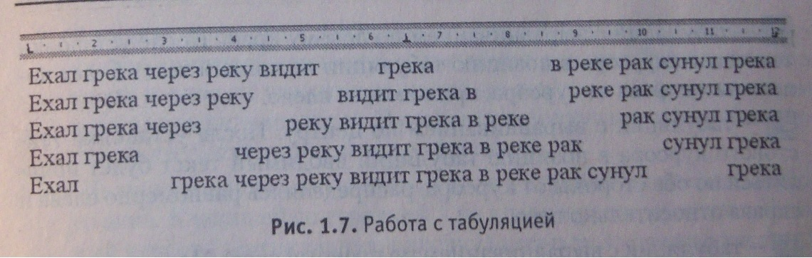

Практическая работа № 2 «Сохранение и открытие документа»
Используем файл «ехал Грека».
1.Щелкнете мышью на кнопке сохранения документа на панели инструментов Стандартная. На экране будет выделено окно сохранения файлов.
2.Выберите в левой части окна Рабочий стол в качестве места для сохранения файла.
3.В строке Имя файла удалите все, что там есть, и введите слова Бедный Грека.
4.Нажмите клавишу Enter. Созданный вами документ будет сохранен на Рабочем столе с именем Бедный Грека.doc.
5.Допишите в документ еще одну строку: Не совал бы руки в реку – был бы ты целее, Грека.
6.Снова щелкнете мышью на кнопке сохранения документа. Можно воспользоваться командой Сохранить как…из пункта меню Файл.
7.Войдите в пункт меню Файл и щелкнете на команде Сохранить как…
8.В строке Тип файла выбери типТолько текст. Щелкните на кнопке Сохранить.
9.Закрыв теперь окно Word, вы обнаружите на рабочем столе два (три) файла: Бедный Грека.doc, Бедный Грека.wbk, Бедный Грека.txt.
Откройте каждый из этих файлов двойным щелчком на его значке. Обратите внимание на то, чем отличаются друг от друга эти файлы.

Практическая работа № 3 «Параметры страницы»
1.Откройте файл Бедный Грека.doc, который был сохранен на вашем Рабочем столе (работа № 2)
2.В левой части горизонтальной полосы прокрутки найдите значок переключения в режим с разметкой страницы и щелкните на нем мышью.
3.В пункте меню Файл выберите команду Параметры страницы.
4.Откройте закладку Размер бумаги.
5.Выберите размер А5 и затем щелкнете на кнопке ОК.
6.Снова выведите на экран окно Параметры страницы и установите ориентацию листа Альбомная. Щелкните на кнопке ОК.
7.Откройте в окне Параметры страницы вкладку Поля. Установите значение всех полей страницы равным нулю, затем щелкните на кнопке ОК. На экране будет предупреждение. Щелкнете на кнопке Исправить. Щелкните на кнопке ОК. Вернитесь на закладку Поля и установите все значения полей равными 2 см.
8.На вкладке Макет поочередно устанавливайте значения вертикального выравниванияПо верхнему краю, По центру и По высоте, а затем на кнопке ОК, посматривайте изменения на экране.
9.На вкладке Макет щелкните на кнопке Нумерация строк…В появившемся окне установите флажокДобавить нумерацию строк, нажмите на кнопке ОК в этом окне и в окне Параметры страницы. Все строки текста будут пронумерованы.
10.Щелкнете на кнопке Границы…Найдите элемент управления Рисунок. Выберите рисунок с сердечками. Перейдите к элементу управления Образец. Щелкнув мышью на верхней и левой границе прямо на рисунке образца, удалите их со страницы. Нажав кнопку ОКв обоих окнах закрепите полученный результат.
Результат выполнения работы.
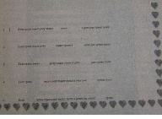

Практическая работа №4 «Автозамена»
1.Создайте новый документ. Войдите в меню Сервиз и выберите команду Автозамены.
2.Введите в поле заменить: букву о с точкой (о.), а в поле на: слово отлично, затем щелкните на кнопке Добавить.
3.Затем введите в поле заменить: букву х, а в поле на: - слово хорошои щелкните на кнопке Добавить.
4. Наконец, введите в поле заменить: букву у с точкой (у.), а в поле на: слово удовлетворительно, затем щелкните на кнопке Добавить. Точки после букв о и у нам были нужны для того, чтобы при воде соответствующих предлогов текстовый редактор не заменял их словами отлично и удовлетворительно.
5.Щелкните на кнопке ОК.
6.Наберите текст: Иванов - о., Петров - х., Сидоров - у. После ввода у вас должен получиться текст: Иванов - отлично, Петров - хорошо, Сидоров - удовлетворительно.
7.Вызовите на экран окно Автозамена, найдите в списке добавленные вами пары заменить - на и удалите их при помощи кнопки Удалить.

Практическая работа № 5 «Работа с файлами»
Щелкните на значке Создание документа.Word откроет новое окно, в котором будет чистый лист документа.
1.Наберите следующие шесть строк:
Рубайи
Я школяр в этом лучшем из лучших миров.
Труд мой тяжек, учитель уж больно суров.
До седин я у жизни хожу в подмастерьях.
Все еще не зачислен в разряд мастеров.
Абульфатх Омар Хайям
2.Щелкните на значкеСохранить документ. На экране будет выведено окно сохранения файла. Из раскрывающегося списка Папка выбери место сохранения файла Рабочий стол. В поле имя файла удалите все, введите Омар Хайям и щелкните на кнопке Сохранить.
3.Завершите работу с программой Word. Для этого щелкните на значке в левом верхнем углу экрана.
4.Запустите Word. Щелкните на значкеОткрыть документ. На экране будет выведено окно открытия документа. Из списка Папка выберите место нахождения файла Рабочий стол. Найдите свой файл Омар Хайям.docидвойным щелчком на значке файла откройте его.

Практическая работа № 6 «Выделение фрагментов текста»
Используем стихотворение Омар Хайями.
1.Выделите двойным щелчком Я во второй строке. Теперь двойным щелчком выделите слово школяр. Щелкнете на пустом месте листа; убедитесь, что выделение снято.
2.Щелчком слева от второй строки выделите всю строку. Протащите мышь сверху вниз вдоль левой стороны листа. Убедитесь, что так можно выделить несколько строк.
3.Горизонтальным протаскиванием мыши выделите букву Л в слове школяр.
4.Горизонтальным протаскиванием мыши выделите слова школяр в этом лучшем из. Щелкните на пустой части листа, чтобы убрать выделение.
5.Установите курсор перед словом этом в первой строке. Протащите мышь вниз на две строки; затем, не отпуская левой кнопки мыши, продвигайте мышь вправо и влево. Убедитесь, что таким образом можно выделять произвольные участки текста. Щелкните на свободной части листа, чтобы убрать выделение.
6.Нажмите сочетание клавиш Alt + Shift и, удерживая их, дважды щелкните мышь-после предлога В во второй строке и после слова разряд в пятой.
7.Нажмите сочетание клавиш Ctrl + Alt и, удерживая их нажатыми, щелкните мышью после слова разряд в пятой строке. Убедитесь, что таким образом можно выделять фрагменты строки.

Практическая работа № 7 «Форматирование текста»
1.Выдели первую строку стихотворения Рубайи. Выбирая один за другим шрифты из списка шрифтом, просмотрите, как будет выглядеть текст при использовании каждого из них.
2.Установите для строки Рубайи шрифт ArialCyr и размер шрифта 24. Инструментов выбора цвета установите для этой строки цвет красный.
3.Выделите четыре строки стихотворения. Щёлкните на кнопке создания нумерованного списка. Уберите, что все четыре строки пронумерованы с 1 по 4. Ещё раз щёлкните на кнопке создания нумерованного списка- нумерация должна исчезнуть.
4.Проделайте эти же действия с инструментом создания маркированного списка.
5.Задайте для четырёх строк стихотворения шрифт TimesNewRoman с размером 16. Выберите начертание шрифта наклонный (курсив) . Измените цвет шрифта на синий.
6.Перейдите к последней строке стихотворения. Назначьте шрифт TimesNewRomanс размером 14. Установите начертание шрифта жирный наклонный. Выберите для шрифта цвет красный.
7.Выделите поочередно слова школяр, учитель, подмастерьях и мастеров. Установите для них начертание шрифта жирный и подчеркнутый. Затем выберите на палитре выделения цветом желтый и пометьте эти слова.
8.Выделите первые пять строк стихотворения и установите для них выравнивание по центру.
9.Выделите последнюю, шестую строку и, переместите ее вправо.
10.Текст должен выглядеть так как на рис. 3.1.
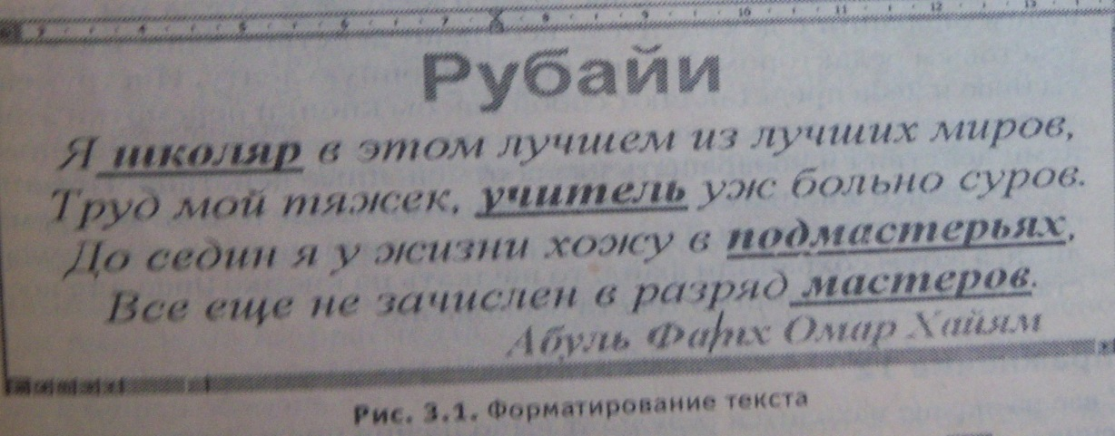

Практическая работа № 8 «Стандартный бланк»
1.Щелчком на кнопке . Создайте новый пустой документ.
2.В меню Файл выберите команду Сохранить как…и сохраните этот документ с именем blank.dot. Таким образом вы сохраняете данные файл как шаблон (расширение.dot) для последующего создания на его основе других стандартных документов.
3.В меню Файл выберите команду Параметры страницы и задайте следующие поля: левое-35мм, правое-10мм, нижнее-26мм, верхнее-20мм.
4.Щелкнете правой кнопкой мыши на пустом листе и выберите в появившемся на экране контекстном меню команду Шрифт. Задайте следующие параметры: шрифт - CourierNewCyr, начертание - полужирный, размер-12.
5.Еще раз щелкните правой кнопкой мыши на пустом листе и выберите в контекстном меню команду Абзац. Задайте отступ первой строкиНет, а для междустрочного интервала выберите в раскрывающемся списке значение Полуторный. Щелкните на кнопку Табуляция, расположенной в нижней части окна, и задайте следующие позиции табуляции: 12,5мм; 40,5мм; 60,5мм; 80,5мм; 101,5мм; 121,5мм; 142мм.
6.В меню Файл выберите команду Параметры страницы. Перейдите на вкладку Макет и щелкните на кнопке Нумерация строк…Установите флажокДобавить нумерацию строк. Нажмите ОК в обоих окнах. Нажмите клавишу Enter, и курсор «потянет» за собой нумерацию строк. Вы создали бланк, пригодный для написания письма.

Практическая работа № 9 «Создание шаблона»
Создание календаря.
1.Выберите в меню Файл команду Создать.
2.В появившемся окне перейдите на вкладуДругие документы.
3.В окне вкладки Другие документы выберите Мастер календарей. В разделе Создатьвыберите Документ. Затем щелкнете на кнопке ОК.
4.На экране будет выведено окно CaiendarWizard (Мастер календарей). Щелкните на кнопке Next (Далее).
5.Выбрать стиль для календаря. Щелкните на кнопке Next (Далее).
6.Выберите ориентацию календаря – книжная. Щелкните на кнопке Next (Далее).
7.Выберите начальную и конечную дату календаря. Щелкните на кнопке Next (Далее).
8.Щелкните на кнопке Finish (Готово). Календарь готов.
9.Распечатайте календарь.

Практическая работа № 10 «Добавление таблиц к документу»
1.Создайте в текстовом редакторе Word таблицу из четырех строк и четырех столбцов:
а)в меню Таблица выберите пункт Добавить таблицу…;
б)в диалоговом окне выберите число строк и столбцов и нажмите кнопку OК.
2.Выделите всю таблицу и установите шрифт Arialв 12 пунктов:
выполните команды Таблица – Выделить таблицу.
3.Дайте таблице заголовок, объединив ячейки первой строки:
а) выделите строку;
б) Таблица – Объединить ячейки.
4.Заполните таблицу данными о свойствах веществ:
Если вам в ходе заполнения таблицы понадобится изменить ширину столбца, то установите курсор на границу столбца так, чтобы он приобрел вид двусторонней стрелочки и, нажав и удерживая левую кнопку мыши, расширьте или уменьшите ширину столбца.

Свойства некоторых веществ
Свойства | Кислород | Железо | Вода
Агрегатное состояние | Газ | Твердое | Жидкость
Цвет | - | Серое | -
Цвет | - | Серое | -
5. Отформатируйте созданную вами таблицу.
а) Сначала отцентрируйте заглавие таблицы. Для этого выделите первую строку, нажмите кнопку По центру, затем – кнопкуПолужирный;
б) Обрамите таблицу так, как на образце:
1-й способ - используйте пункт меню Формат – Границы и заливка и установите ширину линии в 2,25 пт. Затем обрамляйте таблицу, используя Образец и Тип обрамления.
2-й способ - при помощи кнопки Внешние границы Панели инструментов Стандартная. Щелкните по черной стрелке рядом с кнопкой. Из открывшегося окна выбирайте нужные кнопки и обрамляйте таблицу.

Свойства некоторых веществ
Свойства | Кислород | Железо | Вода
Агрегатное состояние | Газ | Твердое | Жидкость
Запах | - | - | -
Цвет | - | Серое | -

Практическая работа № 11 «Добавление и удаление элементов таблицы»

1.Создайте новый документ и сохраните его под именем tabl.doc.
2.Содайте новую таблицу. В ней должно быть пять столбцов, пять строк.
3.Заполните таблицу следующим образом:
столбцы  строки | А | Б | В | Г
1 | А1 | Б1 | В1 | Г1
2 | А2 | Б2 | В2 | Г2
3 | А3 | Б3 | В3 | Г3
4 | А4 | Б4 | В4 | Г4
4.Выделите столбец Б. В меню Таблица выберите команду Добавить-Столбцы слева. Вновь выделите столбец Б. Выберите команду Добавить-Столбцы справа.
5.Выделите строки 2 и 3. Откройте меню Таблица и выберите команду Добавить – Строки ниже. Снова выделите строки 2 и 3. Откройте меню Таблица и выберите команду Добавить – Строки выше.
6.Выделите ячейку Б3. Примените к нейДобавить-Ячейки_- Со сдвигом вниз меню Таблица. Снова выделите ячейку Б3. Примените к нейДобавить-Ячейки_- Со сдвигом вправо.
7.С помощью команды Удалить меню Таблица удалите все добавленные ячейки, строки и столбцы.
8.Сохраните документ.

Практическая работа № 12 «Объединение и разбиение ячеек таблицы»
1.Создайте новый документ и сохраните его под именем tabl.doc.
2.Содайте новую таблицу. В ней должно быть десять столбцов, десять строк.
3.Воспроизводите таблицу на рис. 5.4.
4.Цвет заливки произвольный.
В этом рисунке можно узнать штангу на помосте.
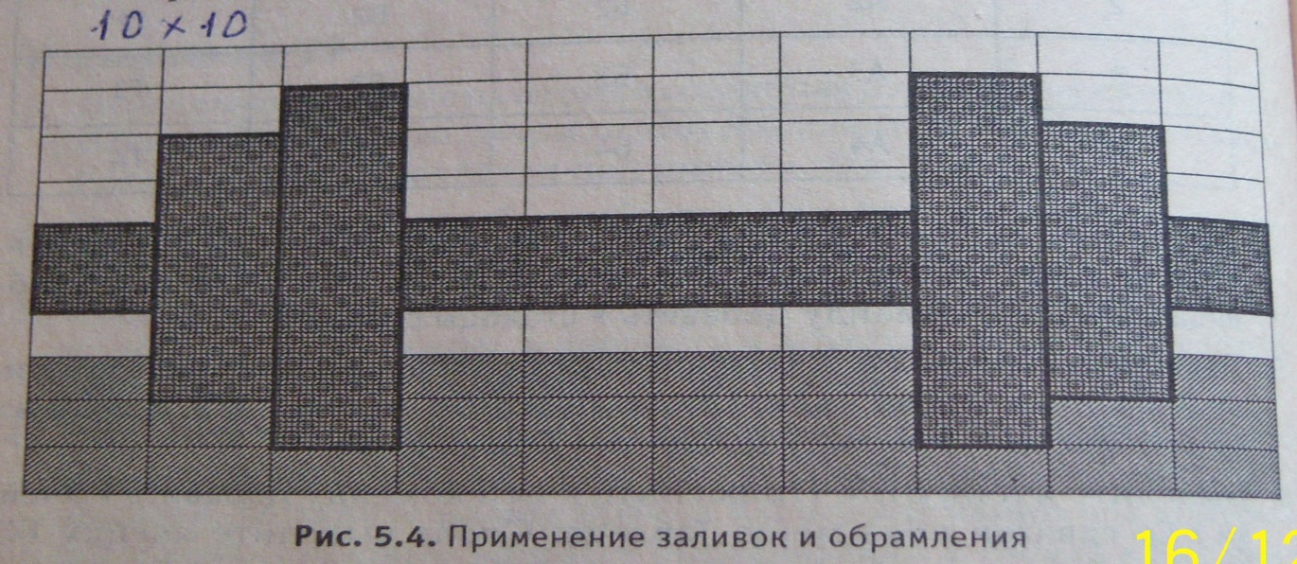

Практическая работа № 13 «Рисование. Автофигуры»
Воспроизводите фигуру на рис. 6.5.
1.Фоном для рисунка служит квадрат. Для заливки нужно щелкнуть на кнопке Способ заливки.
2.Лента растянута по горизонтали.
3.»Мордочки» снабжены тенью.
4.Стреки и звезда оформлены при помощи инструмента задания объема.

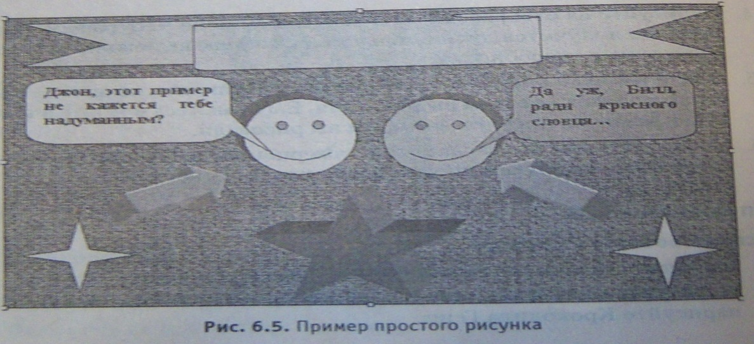

Практическая работа № 14 «Вставка диаграмм»
Для того, чтобы вставить в документ диаграмму, в меню Вставка выберите команду Объект…, а затем на вкладке Создание – объект Диаграмма . Будет выведена картинка как на рис. 7.2.
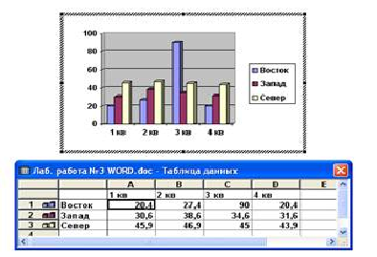

Практическая работа № 15 «Параметр шрифта. Стили»
1.Загрузить MicrosoftWord.
2.Установить параметры страницы: Верхнее поле – 2,5 см, Нижнее поле – 3 см, Левое поле – 2 см., Правое поле – 2,5 см
3.Подготовить приглашение на свой день рождения.
Приглашение
Дорогой друг!
Приглашаю тебя на чаепитие по случаю моего дня рождения. Буду ждать в субботу, 13 марта 2018 года в 14 часов.
Отличное настроение обязательно!
Владимир.
- Приглашение – размер 16,шрифт Arial, цвет – синий, по центру.
- Дорогой друг! – размер 20,шрифт CenturyGothic, цвет – темно-красный, эффект – Фейерверк, по центру.
- Текст приглашения – размер 16,шрифтArial, цвет – синий.
- Последняя строка - размер 20,шрифт CenturyGothic, цвет – темно-красный.
- Имя – выделение цветом (бирюзовый), с левого края.
- Выделите текст приглашения и нажмите кнопку Внешние границы на панели Форматирование.
4.Сохранить созданный документ с именем Приглашение на Рабочем столе (Сохранить как…).

Тема 1.2.

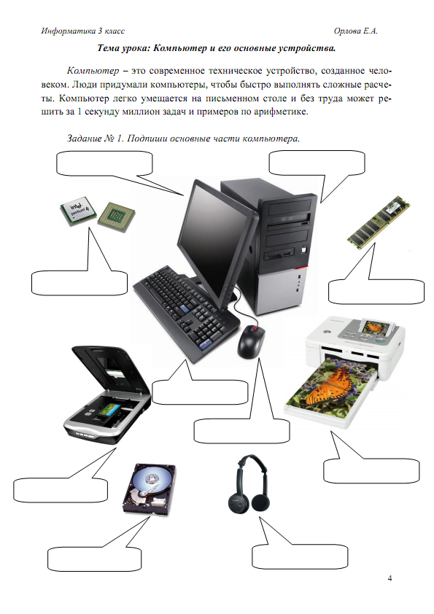

Карточка №1 Определите профессии, которым необходим компьютер в работе

Соберите буквы рядом с изображением устройств ввода и составьте слово-профессию.
Соберите буквы рядом с изображением устройств выводаи составьте слово-профессию. .
Соберите буквы рядом с изображением устройств хранения информации и составьте слово-профессию.
Методические рекомендации по выполнению упражнения.
Данное задание можно выполнять по группам. Каждой группе по одному заданию. Можно дать всей группе. Сильным учащимся все три задания. Слабым одно.

А | 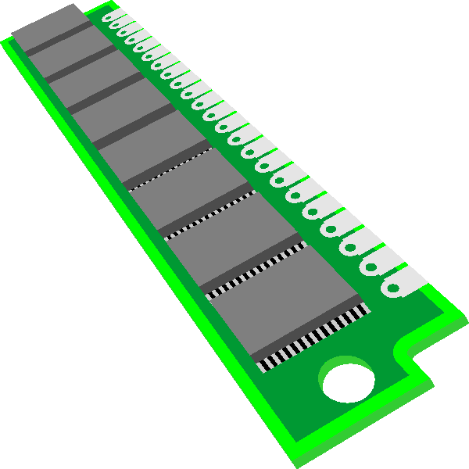  А | С | А
С | Р | 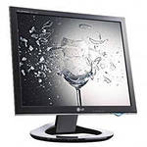  Ч | И
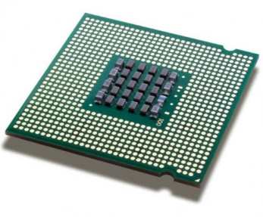  П | 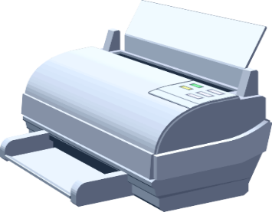  Р | 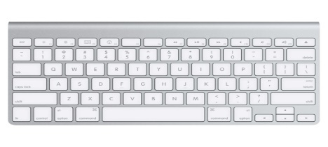  Р | Ю
Т | 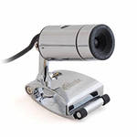  И | 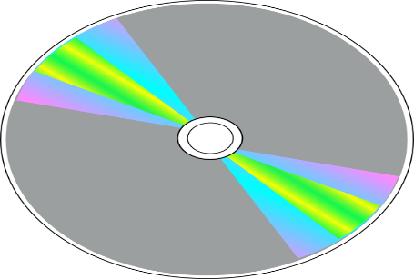  К | 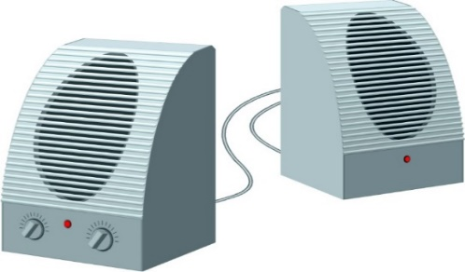  В
Устройства хранения КАССИР Устройства вывода ВРАЧ Устройства ввода ЮРИСТ

